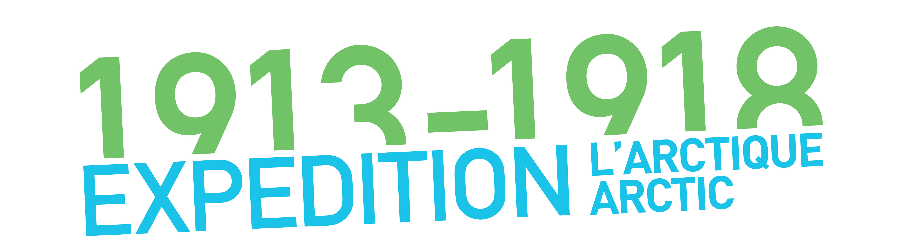

Fiche d’information
L’Expédition canadienne dans l’Arctique de 1913-1918 a été inspirée et dirigée par l'explorateur Vilhjalmur Stefansson, né au Manitoba. L'intention initiale était d’explorer les terres vierges de la mer de Beaufort, sous le parrainage de l’American Museum of Natural History. Toutefois, soucieux de revendiquer la souveraineté canadienne sur tout nouveau territoire découvert dans la région, le gouvernement du Canada est intervenu pour devenir l’unique commanditaire de l’Expédition. À l’insistance de la Commission géologique du Canada, on a rajouté à l’Expédition un important programme de recherche scientifique. L’Expédition est ainsi devenue la toute première mission scientifique pluridisciplinaire jamais menée dans l’Arctique canadien.

Organisation
Les membres de l’expédition ont été répartis en deux équipes. L’équipe Nord, sous la direction de Stefansson, avait pour mission de chercher des îles arctiques inconnues et de faire flotter le drapeau du Canada sur les régions inexplorées du Nord-Ouest du Haut-Arctique. L’équipe Sud, commandée par le zoologue R. M. Anderson, était chargée de mener des recherches scientifiques le long du littoral continental de l’Arctique canadien. L’expédition réunissait des scientifiques, des capitaines et des marins de divers pays ainsi que des guides, des chasseurs et des couturières inuits et divers autres assistants locaux, recrutés en cours de route.

Les 30 membres d’origine de l’Expédition ont quitté le port de Victoria, en Colombie-Britannique, en juin 1913 à bord du navire amiral Karluk, un ancien baleinier. En route vers le nord, ils ont acquis deux goélettes à Nome, en Alaska. Des trois embarcations initiales, une seule rentrera au port.

Réalisations
L’expédition a été un succès indéniable. L’équipe Nord a découvert quatre grandes îles – les dernières découvertes dans le Haut-Arctique canadien et les seules effectuées dans le cadre d’une expédition battant pavillon canadien. L’équipe Nord a aussi parcouru et cartographié des milliers de kilomètres de terre et de mer qui n’avaient encore jamais été explorés. Pour sa part, l’équipe Sud a dressé la première carte détaillée du littoral de l’Arctique, de l’Alaska à Bathurst Inlet, et recueilli une profusion d’objets et de données. L’expédition est revenue avec des milliers d’artefacts, des caisses de spécimens, des volumes d’observations scientifiques et une extraordinaire collection de photos, de films et d’enregistrements sonores. Tout ce matériel a été d’un apport considérable à la connaissance mondiale de la géographie et de l’écologie de l’Arctique ainsi que des cultures des Premiers Peuples de la région.

Tragédies
Le plus grand malheur à frapper l’Expédition a été le naufrage du Karluk au cours du premier hiver passé dans les eaux de l’Arctique. Prisonnier des glaces, le navire a dérivé avant d’être broyé inéluctablement et de sombrer au large de l’île Wrangel, non loin de la côte de Sibérie, en janvier 1914. Les 25 personnes à bord ont survécu au naufrage, mais 8 d’entre elles sont décédées peu après.

Les survivants sont parvenus à gagner l’île Wrangel, où ils ont passé un hiver très pénible, subsistant de peine et de misère en se nourrissant de pemmican et de gibier, plutôt rare. En quête de secours, le capitaine du Karluk et un chasseur inuit ont entrepris le périlleux voyage jusqu’à la Russie continentale et, de là, ont gagné l’Alaska. Leur initiative a porté fruit : un navire de sauvetage a finalement atteint les survivants à l’automne 1914. Dans l’intervalle, trois autres hommes avaient péri.

La perte du Karluk et de ses hommes a été une terrible tragédie et un revers pour l’Expédition. Stefansson a dû acheter des navires et des provisions supplémentaires et engager des équipages de remplacement. Outre les personnes ayant péri après le naufrage du Karluk, six autres membres de l’Expédition avaient perdu la vie au cours des travaux d’exploration et de recherche. Cette remarquable entreprise – qui a contribué à former le Canada tel que nous le connaissons aujourd’hui – a fait, au total, 17 victimes.

Une exposition réalisée par le Musée canadien des civilisations en collaboration avec le Musée canadien de la nature.

